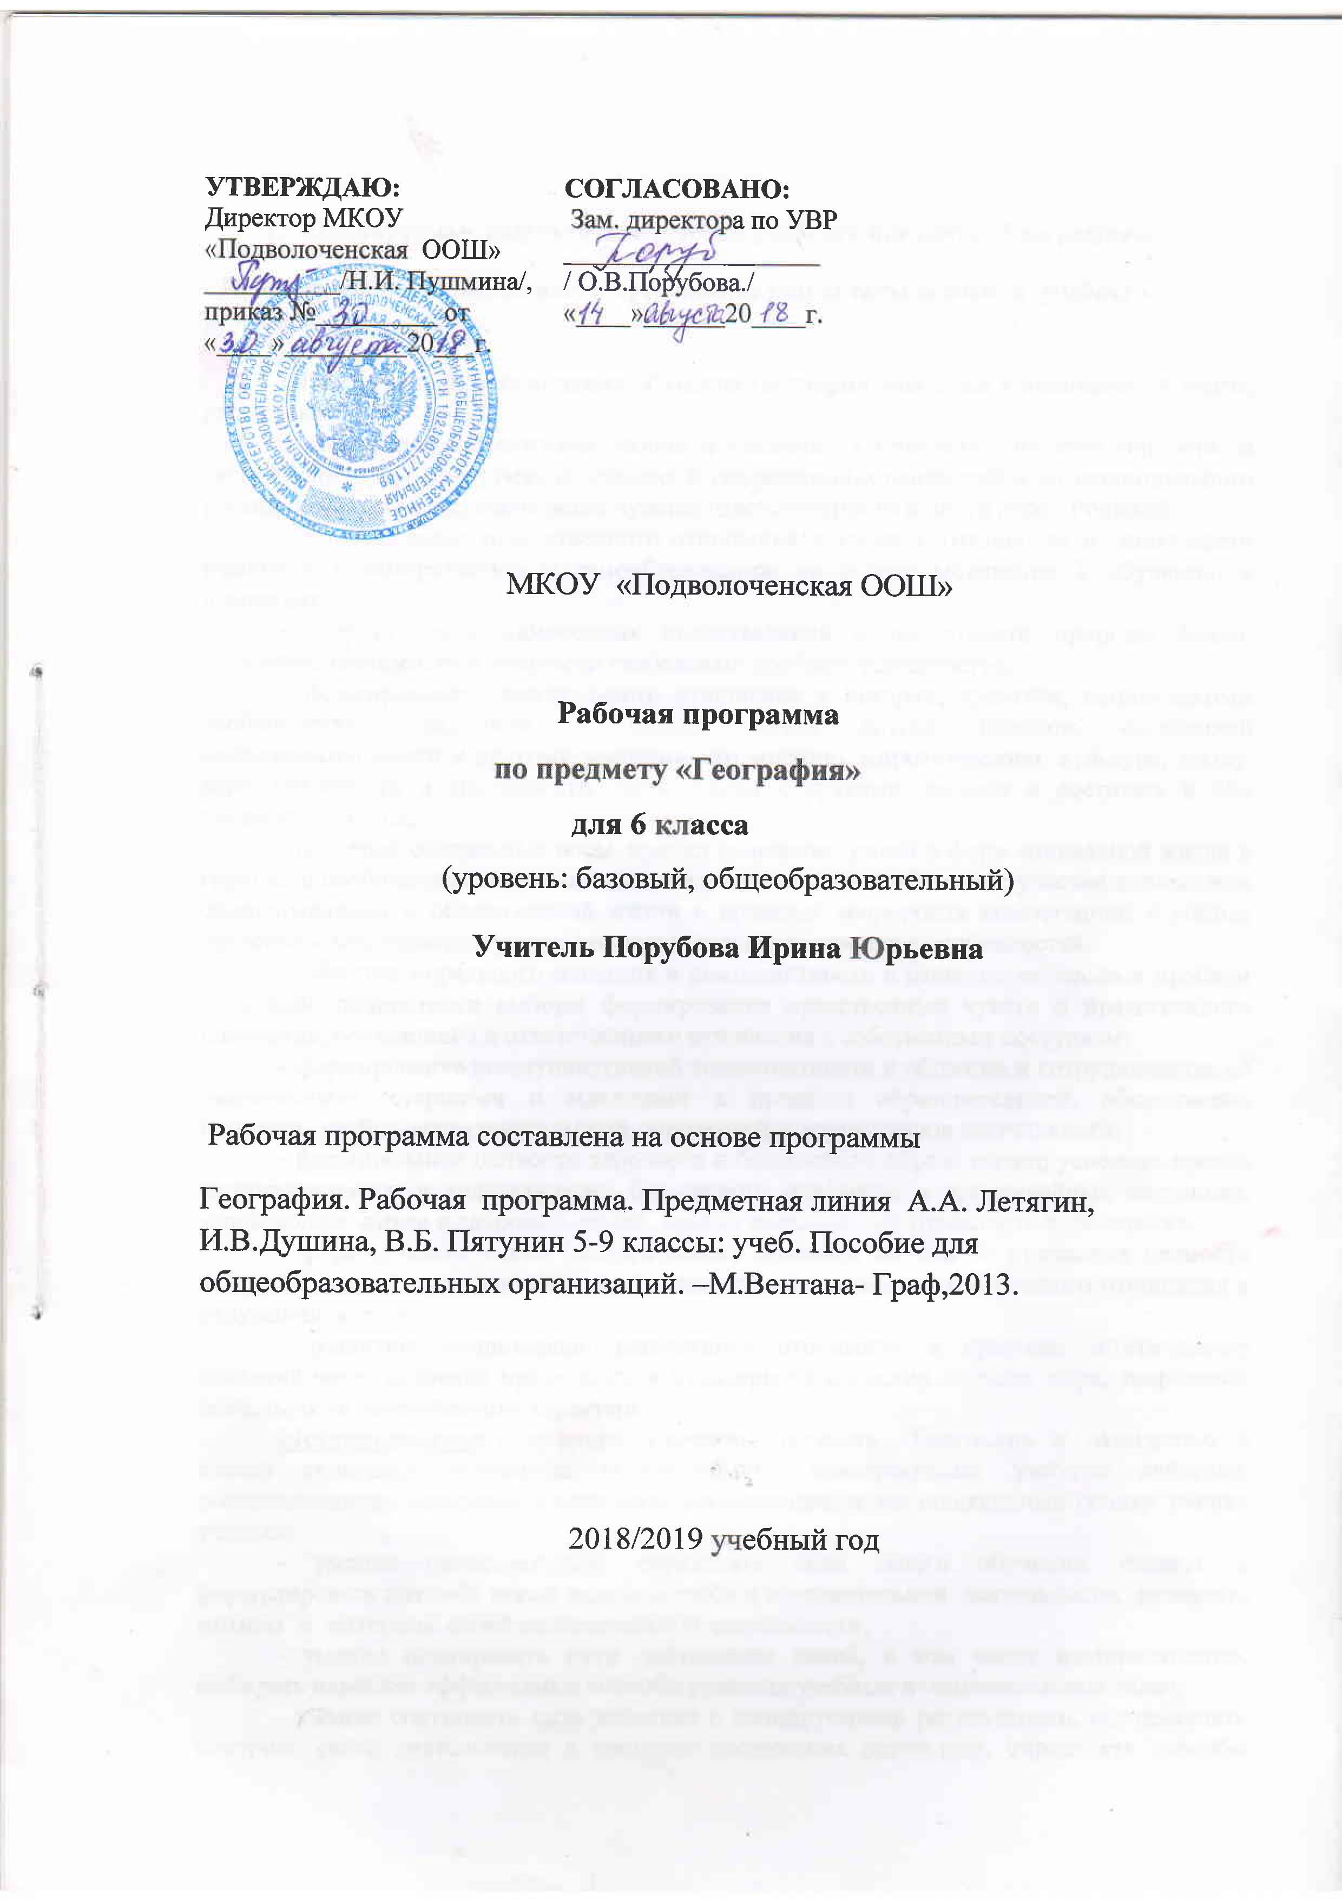

- Планируемые результаты изучения учебного предмета «География».
Личностные, метапредметные и предметные результаты освоения учебного предмета «География».
Личностными результатами обучения географии учащихся к окончанию 6 класса являются :
- воспитание патриотизма, любви и уважения к Отечеству, чувства гордости за свою Родину; усвоение гуманистических и традиционных ценностей многонационального российского общества; воспитание чувства ответственности и долга перед Родиной;
- формирование ответственного отношения к учению, готовности и способности учащихся к саморазвитию и самообразованию на основе мотивации к обучению и познанию;
- формирование личностных представлений о целостности природы Земли; осознание значимости и общности глобальных проблем человечества;
- формирование уважительного отношения к истории, культуре, национальным особенностям, традициям и образу жизни других народов; осознанной доброжелательности к другому человеку, его мнению, мировоззрению, культуре, языку, вере; готовности и способности вести диалог с другими людьми и достигать в нём взаимопонимания;
- освоение социальных норм, правил поведения, ролей и форм социальной жизни в группах и сообществах, включая взрослые и социальные сообщества; участие в школьном самоуправлении и общественной жизни в пределах возрастных компетенции с учётом региональных, этнокультурных, социальных и экономических особенностей;
- развитие морального сознания и компетентности в решении моральных проблем на основе личностного выбора; формирование нравственных чувств и нравственного поведения, осознанного и ответственного отношения к собственным поступкам;
- формирование коммуникативной компетентности в общении и сотрудничестве со сверстниками, старшими и младшими в процессе образовательной, общественно полезной, учебно-исследовательской, творческой и других видов деятельности;
- формирование ценности здорового и безопасного образа жизни; усвоение правил индивидуального и коллективного безопасного поведения в чрезвычайных ситуациях, угрожающих жизни и здоровью людей, правил поведения на транспорте и на дорогах;
- формирование основ экологического сознания на основе признания ценности жизни во всех её проявлениях и необходимости ответственного, бережного отношения к окружающей среде;
- развитие эмоционально-ценностного отношения к природе, эстетического сознания через освоение природного и культурного наследия народов мира, творческой деятельности эстетического характера.
Метапредметные результаты изучения предмета «География к окончанию 6 класса включают освоенные обучающимися универсальные учебные действия, обеспечивающие овладение ключевыми компетенциями, составляющими основу умения учиться:
- умение самостоятельно определять цели своего обучения, ставить и формулировать для себя новые задачи в учёбе и познавательной деятельности, развивать мотивы и интересы своей познавательной деятельности;
- умение планировать пути достижения целей, в том числе альтернативные, выбирать наиболее эффективные способы решения учебных и познавательных задач;
- умение соотносить свои действия с планируемыми результатами, осуществлять контроль своей деятельности в процессе достижения результата, определять способы действий в рамках предложенных условий и требований, корректировать свои действия в соответствии с изменяющейся ситуацией;
- умение оценивать правильность выполнения учебной задачи, собственные возможности её решения;
- владение основами самоконтроля, самооценки, принятия решений и осуществления осознанного выбора в учебной и познавательной деятельности;
- умение определять понятия, устанавливать аналогии, выбирать основания и критерии для классификации, устанавливать причинно-следственные связи, строить логическое рассуждение, умозаключение (индуктивное, дедуктивное и по аналогии) и делать выводы;
- владение умением создавать, применять и преобразовывать знаки и символы, модели и схемы для решения учебных и познавательных задач;
- смысловое чтение;
- умение организовывать учебное сотрудничество и совместную деятельность с учителем и сверстниками; работать индивидуально и в группе: находить общее решение и разрешать конфликты на основе согласования позиций и учёта интересов; формулировать, аргументировать и отстаивать своё мнение;
- умение осознанно использовать речевые средства в соответствии с задачей коммуникации, для выражения своих чувств, мыслей и потребностей; планирования и регуляции своей деятельности; владение устной и письменной речью; монологической контекстной речью;
Предметные результаты выпускников 6 класса :
1) первичные представления о географической науке, её роли в освоении планеты человеком, о географических знаниях как компоненте научной картины мира, их необходимости для решения современных практических задач человечества и своей страны, в том числе задачи охраны окружающей среды;
2) основополагающие знания о природе Земли как целостной развивающейся системе, о единстве человека и природы;
3) первичные навыки использования территориального подхода (на примере своего региона) как основы географического мышления для осознания своего места в целостном, многообразном и быстро изменяющемся мире;
4) элементарные практические умения использования приборов и инструментов для определения количественных и качественных характеристик компонентов географической среды, в том числе её экологических параметров;
5) основы картографической грамотности и использования географической карты как одного из «языков» международного общения;
6) первичные навыки нахождения, использования и презентации географической информации;
7)начальные умения и навыки использования географических знаний в повседневной жизни для объяснения и оценки разнообразных явлений и процессов, оценивания уровня безопасности окружающей среды, адаптации к условиям территории проживания, соблюдения мер безопасности в случае природных стихийных бедствий и техногенных катастроф;
8) общие представления об экологических проблемах, умения и навыки безопасного и экологически целесообразного поведения в окружающей среде.

Планируемые результаты изучения учебного курса «География 6 класс»
Ученик научится:
- описывать части гидросферы.
- выявлять особенности Мирового круговорота воды
- анализировать схему «Круговорот воды в природе »
- определять черты сходства и различия океанов Земли
- определять по карте географическое положение океанов, морей, заливов,
проливов, островов, полуостровов.
- определять по карте глубины океанов и морей
- наносить на контурную карту океаны, моря, заливы, проливы, острова и
полуострова
- выделять части рельефа дна океана.
- выявлять зависимость направления поверхностных течений от направления
господствующих ветров
- систематизировать информацию о течениях в сводной таблице
- определять по карте истоки, устья главных рек, их притоки, водосборные
бассейны, водоразделы. Составлять описание реки по плану на основании карт.
- составлять характеристику равнинной и горной реки по плану.
Ученик получит возможность:
- анализировать графики изменений уровня воды в реках. Выявлять по рисунку (схеме) части долины реки
- выявлять с помощью карт географические закономерности изменения температур
и солености воды в океане. Определять по карте крупнейшие теплые и холодные течения Мирового океана.
- выявлять роль содержащихся в атмосфере газов для природных процессов.
- анализировать схему «Состав атмосферы».
- вычерчивать и анализировать графики температуры в течении суток на основе
данных дневников наблюдений погоды.
- вычислять средние суточные температуры и суточную амплитуду температур
- решать задачи на определение средней месячной температуры, изменения
температуры с высотой..
- измерять атмосферное давление с помощью барометра
- определять по картам направление ветров
- вычерчивать розу ветров на основе данных дневника наблюдений погоды
- решать задачи по расчету относительной влажности на основе имеющихся
данных.наблюдать за облаками, составлять их описание по облику
- устанавливать причинно – следственные связи между свойствами воздушных масс
и характером поверхности, над которой они формируются
- составлять характеристику воздушных масс с разными свойствами
- знакомиться с картами погоды, выявлять способы нанесения на них характеристик
состояния атмосферы.
- сопоставлять границы биосферы с границами других оболочек Земли
- составлять схему связей биосферы с другими оболочками Земли.
- сравнивать приспособленность отдельных групп организмов к среде обитания.
- выявлять роль разных групп организмов в переносе веществ на основе анализа
схемы биологического круговорота.
В повседневной жизни и при изучении других предметов
- сравнивать профили подзолистой почвы и чернозема
- выявлять зависимость разнообразия растительного и животного мира от количества
света тепла, влаги (климата)
- наблюдать за растительным и животным миром своей местности с целью
определения качества окружающей среды
Ученик получит возможность:
- высказывать мнение о значении биосферы и воздействии человека на биосферу
своей местности.

- Содержание курса «География 6 класс»

Тема 1. Введение (1 час)
Ориентирование в информационном поле учебно-методического комплекта. Повторение правил работы с учебником и используемыми компонентами УМК. Обучение приёмам работы по ведению дневника наблюдений за погодой. Выбор формы дневника погоды и способов его ведения.
Тема 2. Гидросфера — водная оболочка Земли (12 часов)
Вода на Земле. Части гидросферы. Мировой круговорот воды.
Океаны. Части Мирового океана. Методы изучения морских глубин. Свойства вод Мирового океана. Движение воды в Океане. Использование карт для определения географического положения морей и океанов, глубин, направлений морских течений, свойств воды. Роль Мирового океана в формировании климатов Земли. Минеральные и органические ресурсы Океана, их значение и хозяйственное использование. Морской транспорт, порты, каналы. Источники загрязнения вод Океана, меры по сохранению качества вод и органического мира.
Воды суши. Реки Земли — их общие черты и различия. Речная система. Питание и режим рек. Озёра, водохранилища, болота. Использование карт для определения географического положения водных объектов, частей речных систем, границ и площади водосборных бассейнов, направления течения рек. Значение поверхностных вод для человека, их рациональное использование.
Происхождение и виды подземных вод, возможности их использования человеком. Зависимость уровня грунтовых вод от климата, характера поверхности, особенностей горных пород. Минеральные воды.
Ледники — главные аккумуляторы пресной воды на Земле. Покровные и горные ледники, многолетняя мерзлота: географическое распространение, воздействие на хозяйственную деятельность.
Человек и гидросфера. Источники пресной воды на Земле, проблемы, связанные с ограниченными запасами пресной воды на Земле, и пути их решения. Неблагоприятные и опасные явления в гидросфере. Меры предупреждения опасных явлений и борьбы с ними, правила обеспечения личной безопасности.
Практическая работа № 1. «Обозначение на контурной карте объектов гидросферы».
Практическая работа № 2. «Составление сравнительной характеристики географического положения двух океанов».
Практическая работа № 3. «Описание реки по плану». Практическая работа № 4. Проект «Прокладывание по карте маршрута путешествия».
Тема 3. Атмосфера — воздушная оболочка Земли (10 часов)
Атмосфера. Состав атмосферы, её структура. Значение атмосферы для жизни на Земле.
Нагревание атмосферы, температура воздуха, распределение тепла на Земле. Суточные и годовые колебания температуры воздуха. Средние температуры. Изменение температуры с высотой.
Влага в атмосфере. Облачность, её влияние на погоду. Атмосферные осадки, их виды, условия образования. Распределение влаги на поверхности Земли. Влияние атмосферных осадков на жизнь и деятельность человека.
Атмосферное давление, ветры. Изменение атмосферного давления с высотой. Направление и сила ветра. Роза ветров. Постоянные ветры Земли. Типы воздушных масс; условия их формирования и свойства.
Погода и климат. Элементы погоды, способы их измерения, метеорологические приборы и инструменты. Наблюдения за погодой. Измерения элементов погоды с помощью приборов. Построение графиков изменения температуры и облачности, розы ветров; выделение преобладающих типов погоды за период наблюдения. Решение практических задач на определение изменений температуры и давления воздуха с высотой, влажности воздуха. Чтение карт погоды. Прогнозы погоды. Климат и климатические пояса.
Человек и атмосфера. Стихийные явления в атмосфере, их характеристика и правила обеспечения личной безопасности. Пути сохранения качества воздушной среды. Адаптация человека к климатическим условиям местности. Особенности жизни в экстремальных климатических условиях.
Практическая работа № 5. «Построение розы ветров по данным календаря погоды».
Практическая работа № 6. «Наблюдение за погодой. Обработка данных дневника погоды».
Тема 4. Биосфера – живая оболочка Земли (4 часа)
Разнообразие растительного и животного мира Земли. Особенности распространения живых организмов на суше и в Мировом океане. Границы биосферы и взаимодействие компонентов природы. Приспособление живых организмов к среде обитания. Биологический круговорот. Роль биосферы. Широтная зональность и высотная поясность в растительном и животном мире.
Почва как особое природное образование. Состав почв, взаимодействие живого и неживого в почве, образование гумуса. Строение и разнообразие почв. Главные факторы (условия) почвообразования, основные зональные типы почв. Плодородие почв, пути его повышения. Роль человека и его хозяйственной деятельности в сохранении и улучшении почв.
Человек и биосфера. Влияние человека на биосферу. Охрана растительного и животного мира Земли. Наблюдения за растительностью и животным миром как способ определения качества окружающей среды.
Практическая работа № 7. «Составление схемы взаимодействия оболочек Земли».
Практическая работа № 8. «Описание одного растения или животного своей местности».
Тема 5. Географическая оболочка (5часа)
Строение, свойства и закономерности географической оболочки, взаимосвязи между её составными частями.
Территориальные комплексы: природные, природно-антропогенные. Географическая оболочка — крупнейший природный комплекс Земли. Широтная зональность и высотная поясность.
Природные зоны Земли. Особенности взаимодействия компонентов природы и хозяйственной деятельности человека в разных природных зонах. Географическая оболочка как окружающая человека среда.
Практическая работа № 9. «Составление характеристики природного комплекса».
Тема 6. Итоговое повторение (2 часа)

3.Тематическое планирование
№ | Тема урока | Кол-во часов
 | Введение | 1
1 | Что мы будем изучать? | 1
 | Гидросфера-водная оболочка Земли | 12
2 | Состав и строение гидросферы | 1
3 | Мировой океан.(1) | 1
4 | Мировой океан. (2) Практическая работа № 1. «Обозначение на контурной карте объектов гидросферы» | 1
5 | Воды океана | 1
6 | Практическая работа № 2. «Составление сравнительной характеристики» | 1
7 | Реки-артерии Земли. (1) | 1
8 | Реки-артерии Земли. (2) | 1
9 | Практическая работа № 3. «Описание реки по плану» | 1
10 | Озера и болота. Практическая работа № 4. «Прокладывание по карте маршрута путешествия». | 1
11 | Подземные воды и ледники | 1
12 | Гидросфера и человек | 1
13 | Обобщение по теме «Гидросфера» | 1
 | Атмосфера- воздушная оболочка Земли | 10
14 | Состав и строение атмосферы | 1
15 | Тепло в атмосфере (1) | 1
16 | Тепло в атмосфере (2) | 1
17 | Атмосферное давление | 1
18 | Ветер. Практическая работа № 5. «Построение розы ветров по данным календаря погоды». | 1
19 | Влага в атмосфере (1) | 1
20 | Влага в атмосфере (2) | 1
21 | Погода и климат. Практическая работа № 6. «Наблюдение за погодой». | 1
22 | Атмосфера и человек | 1
23 | Обобщение по теме «Атмосфера – воздушная оболочка Земли» | 1
 | Биосфера – живая оболочка Земли | 4
24 | Биосфера – земная оболочка. | 1
25 | Почвы | 1
26 | Биосфера – сфера жизни. . Практическая работа № 7. «Составление схемы взаимодействия оболочек Земли». | 1
27 | Обобщение по теме « Биосфера – живая оболочка Земли». Практическая работа № 8. «Описание одного растения или животного своей местности». | 1
 | Географическая оболочка | 5
28 | Географическая оболочка | 1
29  30  31  32  33-34 | Природные зоны. Практическая работа № 9. «Составление характеристики природного комплекса».  Культурные ландшафты  Обобщение по теме «Географическая оболочка»  Тест по теме «Биосфера живая оболочка Земли « и «Географическая оболочка»  Повторение  Итого: 34ч | 1  1  1  1  2

